Le reti di sostegno agli anziani:
esperienze a confronto

22 Febbraio 2022
Ore 14.30 - 17.30
in presenza e online
TORINO
Presidio ospedaliero CTO | Aula magna
Via Zuretti 29 Torino

Ingresso con Green Pass

Inquadra il QR CODE per visualizzare il modulo di iscrizione
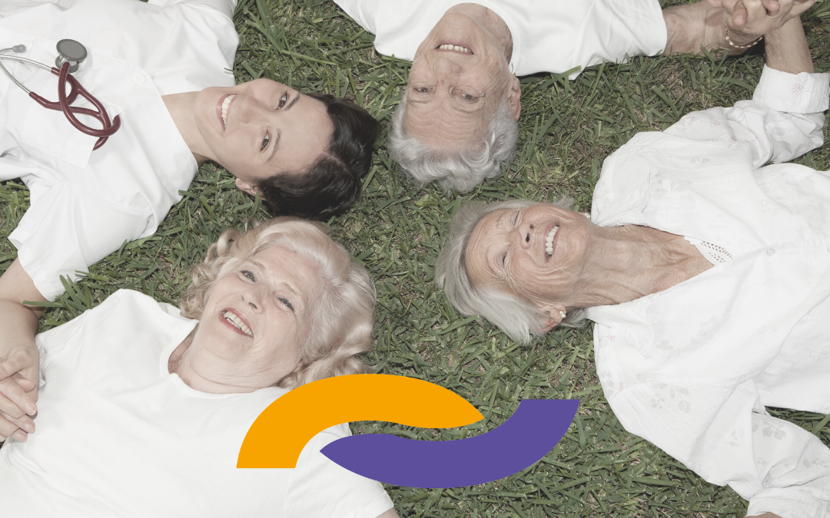

L'evento, organizzato dal Dipartimento di Scienze della Sanità Pubblica e Pediatriche dell'Università degli Studi di Torino nell'ambito del Modulo Aggiuntivo Covid del Progetto REACtion, intende sottolineare come il Terzo Settore e il Privato Sociale non vadano intesi come "stampella" di uno stato di welfare incapace di garantire risposte, ma come sistema sussidiario che può lavorare in stretta integrazione per risolvere alcuni problemi della comunità interessata. Durante il convegno verranno esposti i risultati del censimento, che mette in luce la spontaneità delle reti attivate, e verranno presentate alcune esperienze. In particolare, l’esperienza di mappatura delle risorse comunitarie attivate in epoca Covid-19 nelle aree del novarese, vercellese e Canton Ticino. Inoltre, verranno presentate anche esperienze fuori area di intervento per un confronto.

14.30 – 14.40 Saluti istituzionali
Dipartimento di Scienze della Sanità Pubblica e Pediatriche
AOU Città della salute e della scienza di Torino
Regione Piemonte
Ordine delle Professioni Infermieristiche

14.40 – 14.55 Il progetto REACtion e il modulo aggiuntivo Covid
Prof. Alberto Dal Molin - Università del Piemonte Orientale

14.55 – 15.25 Welfare di comunità e modelli di welfare per gli anziani
Prof. Ivo Colozzi - Università degli Studi di Bologna

15.25 – 16.05 La comunità si attiva: le esperienze a sostegno degli anziani durante
il COVID

L’esperienza del Comune di Cerano (NO)
Ass. com. Monica Aina

L’esperienza del Consorzio C.A.S.A. di Gattinara (VC)
Dott.ssa Valeria Artuso

Uno per tutti – tutti per uno: l’esperienza ticinese
Dott.ssa Alessandra Viganò – ALVAD

16.05 – 17.00 La comunità si attiva: le esperienze a sostegno degli anziani

L’esperienza delle microaree di Trieste
Dott. Flavio Paoletti - Azienda sanitaria Universitaria Giuliano Isontina

La demenza friendly community: l’esperienza della Val Chiusella
Dott. Diego Targhetta Dur, Dott. Massimo Savio – ASL TO4

17.00 – 17.30 Discussione

Prof.ssa Paola Di Giulio – Università degli Studi di Torino
Dott.ssa Sara Campagna - Università degli Studi di Torino

Evento organizzato dal partenariato REACtion:
______________________________________________________________________________________________________

Operazione co-finanziata dall’Unione Europea, Fondo Europeo di Sviluppo Regionale, dallo Stato Italiano, dalla Confederazione elvetica e dai Cantoni nell’ambito del Programma di Cooperazione Interreg V-A Italia-Svizzera

